Pensamiento aleatorio
El pensamiento aleatorio hace parte del pensamiento matemático. Se caracteriza por afrontar y darle tratamiento a situaciones de incertidumbre, de azar, de riesgo o de ambigüedad por falta de información confiable, en las que no es posible predecir con seguridad lo que va a pasar. Algunos sinónimos que se pueden emplear con respecto al término aleatorio son: fortuito, casual, aventurado, incierto, azaroso.
Objetivo:
Reconocer, percibir e identificar el cambio entre diferentes grupos de elementos; lo que le permite hacer uso de la modelación y representación de distintos sistemas o registros simbólicos, ya sean verbales, icónicos, gráficos o algebraicos.
Nivel: básica primaria.
Recursos: Taller.
Tiempo: 40 minutos.
Metodología: A través de estudios de caso y cálculo mental.

Actividades:
- Observo la imagen, en la cual se muestran la siguiente información y respondo las preguntas.
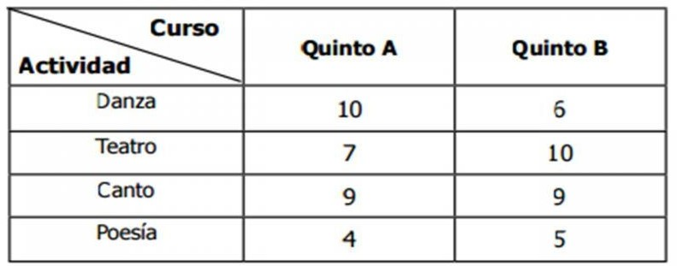

- La actividad favorita de Quinto A es el canto
- La actividad favorita de Quinto B es el teatro
- El número de niños que prefieren poesía en Quinto A y Quinto B es el mismo.

- Reviso y analizo las imágenes de las peceras, respondiendo las preguntas.

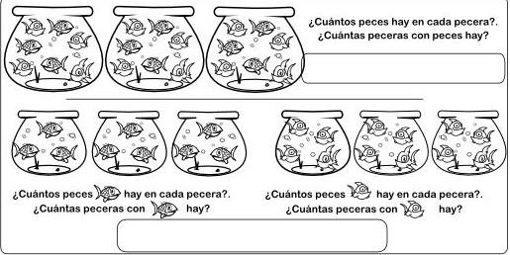

Carlos, Juan y María son hermanos. Carlos tiene 25 años, Juan tiene 35 años y María tiene 17 años. ¿Cuál es el orden de los hermanos del menor al mayor?

- Carlos, Juan, María.
- María, Carlos, Juan.
- Carlos, María, Juan.
- María, Juan, Carlos.

- Organizo los datos en la tabla. Tengo en cuenta la ilustración de la derecha. Cuento los juguetes de cada clase y coloreo un cuadro por cada uno.

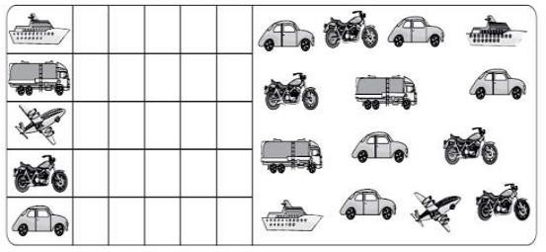

- Cuento los juguetes, en la primera casilla los enumero a través de palitos (verticales), y en el segundo cuadro escribo el número.

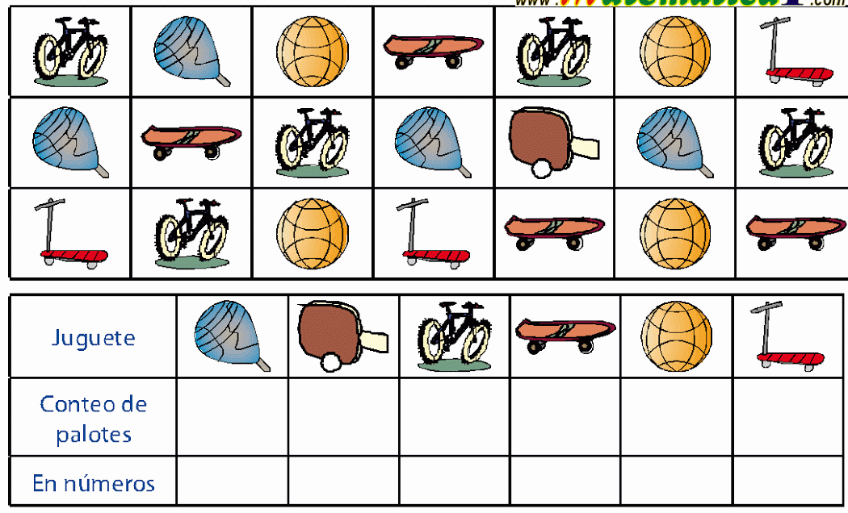

    - Ahora, en la gráfica, coloreo un cuadro por cada juguete que conté.
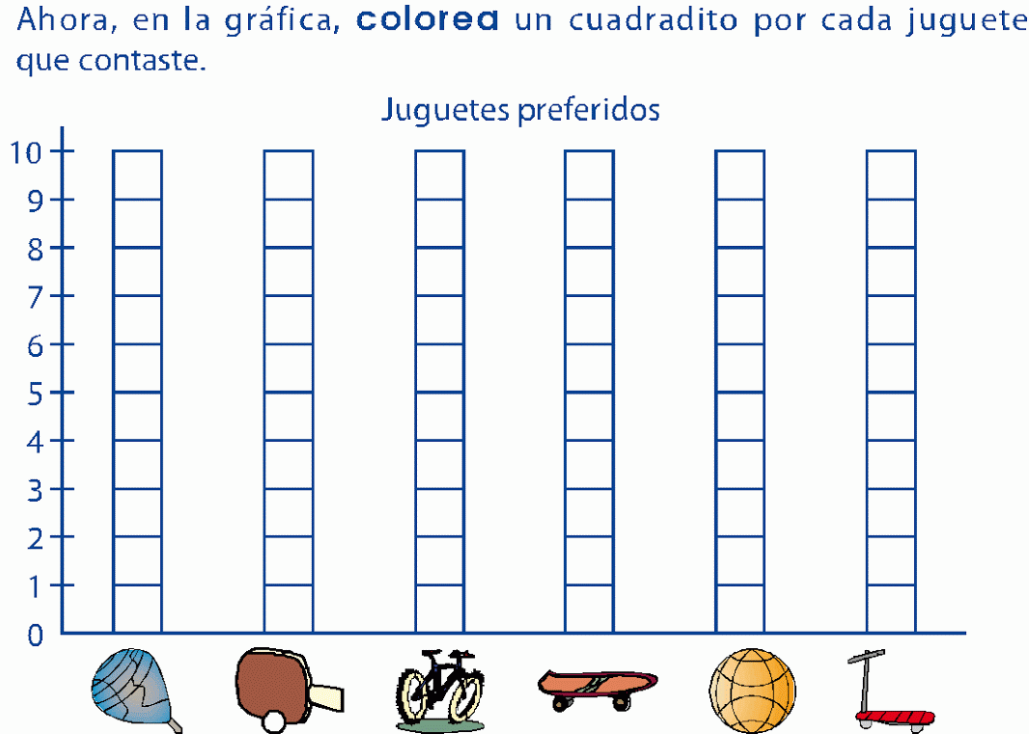

- Interpreto la siguiente información y completo los datos faltantes.

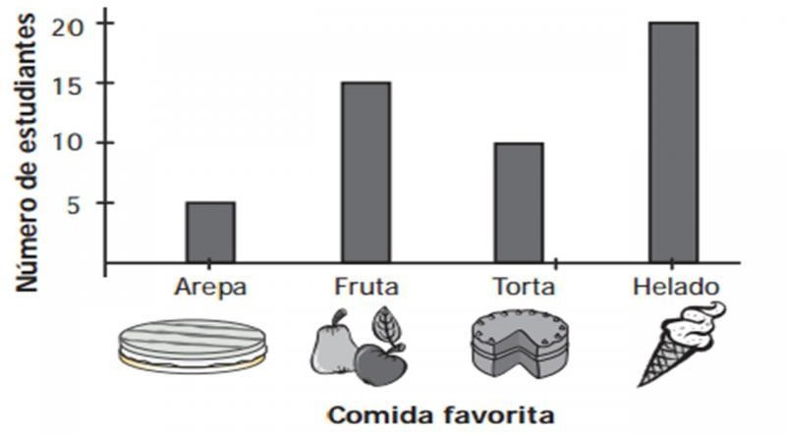 | - Cuantos estudiantes prefieren la  arepa  - Los estudiantes prefieren más  y  - Que prefieren más entre arepa y torta

Webgrafia:
https://www.google.com/search?q=que+es+el+pensamiento+aleatorio+en+educacion+primaria&sxsrf=ALiCzsZxGdmPepsZZDg-zx4gjyvaoWxtyQ%3A1657116904649&ei=6JjFYqSQJ8z7wbkP6uaLsAI&oq=que+es+el+pensamiento+aleatorio+en+educacion&gs_lcp=Cgdnd3Mtd2l6EAEYADIECCMQJzoHCAAQRxCwAzoKCAAQ5AIQsAMYAToHCCMQsAIQJzoECCEQCkoECEEYAEoECEYYAVCKAlifG2CSMmgBcAF4AIABvAKIAeMVkgEIMC4xMy4yLjGYAQCgAQHIAQ3AAQHaAQYIARABGAk&sclient=gws-wiz

